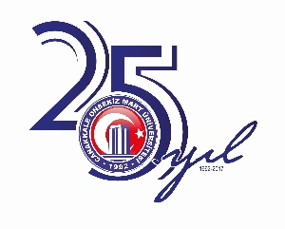
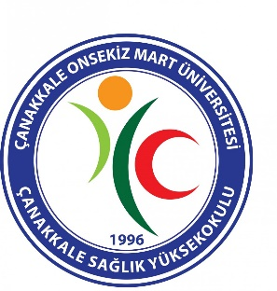
T.C.
ÇANAKKALE ONSEKİZ MART ÜNİVERSİTESİ
SAĞLIK YÜKSEKOKULU
HEMŞİRELİK BÖLÜMÜ
ÖĞRENCİ UYUM EĞİTİMİ PROGRAMI

Tarih ve Saat: 20.09.2017 / 13.30
Yer: Safiye Hüseyin Elbi konferans Salonu

13.30-14.00 | Açılış Konuşmaları  - Kent Tanıtım Videosu  - Üniversite Tanıtım Videosu  - Sağlık Yüksekokulu Müdürü ve Hemşirelik Bölüm Başkanının Konuşması | Prof. Dr. Gülbu TANRIVERDİ
14.00-14.15 | - Bölüm Genel Tanıtımı (Yönetim şeması, akademik ve idari personelin tanıtılması,) | Arş. Gör. Melike YALÇIN GÜRSOY  Arş. Gör. Özden ERDEM  Arş. Gör. Tanju OĞUL  Arş. Gör. Duygu GÜL  Arş. Gör. Hilalnur DEMİR  Arş. Gör. Nursel GÜLYENLİ
14.15-14.20 | - Program Amaç ve Yeterliklerinin Tanıtılması
14.20-14.35 | - Öğrenci Staj Uygulama İlkeleri | Öğr. Gör. Sevda EFİL
14.35-14.40 | - Akademik Takvim  - Öğrenci Danışmanlık Sistemi ve İşleyişi | Arş. Gör. Melike YALÇIN GÜRSOY  Arş. Gör. Özden ERDEM  Arş. Gör. Tanju OĞUL  Arş. Gör. Duygu GÜL  Arş. Gör. Hilalnur DEMİR  Arş. Gör. Nursel GÜLYENLİ
14.40-14.50 | - Okulun Fiziki Yapısının ve Mesleki Beceri Laboratuvarının Tanıtımı
14.50-15.00 | - Sosyal Faaliyetler ve Öğrenci Kulüpleri
15.00-15.05 | - Ulaşım ve Konaklama
15.05-15.10 | - Değişim Programlarının (Erasmus ve Farabi Programları) Tanıtılması
15.10-15.30 | - Lisans Eğitim Öğretim Yönetmeliği’nin (Ders alma, çekilme, sınavlar, devamsızlıklar) ve Öğrenci Bilgi Sistemi’nin (OBS) Tanıtılması | Gülcan SOYLU  Semra ÜRPER
15.30-16.00 | - Tartışma, Sorular ve Cevaplar
16.00 | Kapanış

